

VIVIERS LES MONTAGNES

Collecte des conteneurs collectifs

ORDURES MENAGERES

COLLECTE LE MARDI ET LE VENDREDI
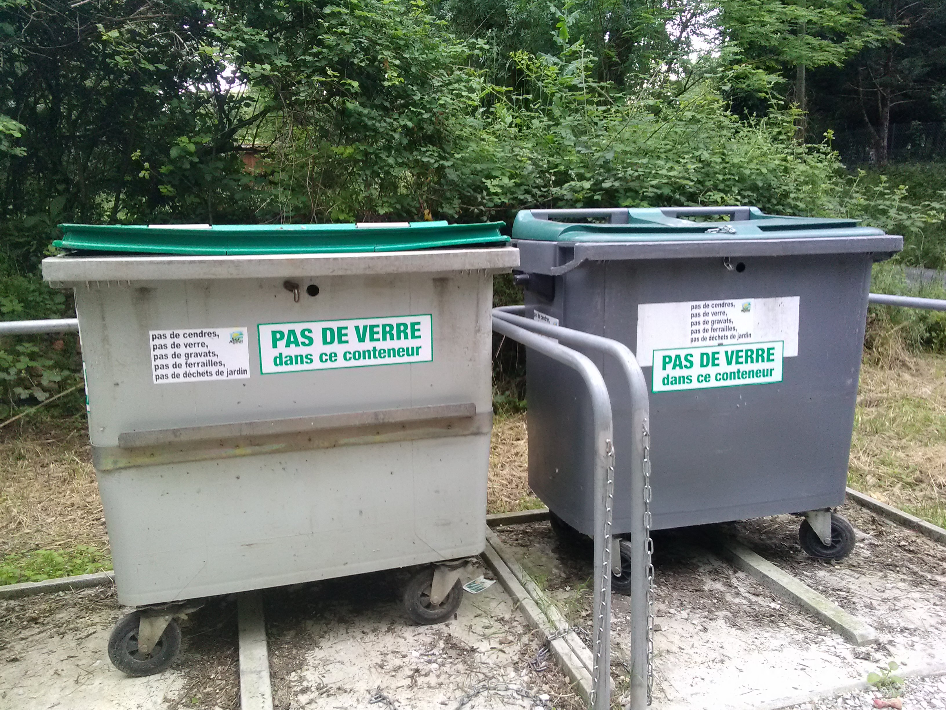

TRI SELECTIF

COLLECTE LE JEUDI¹
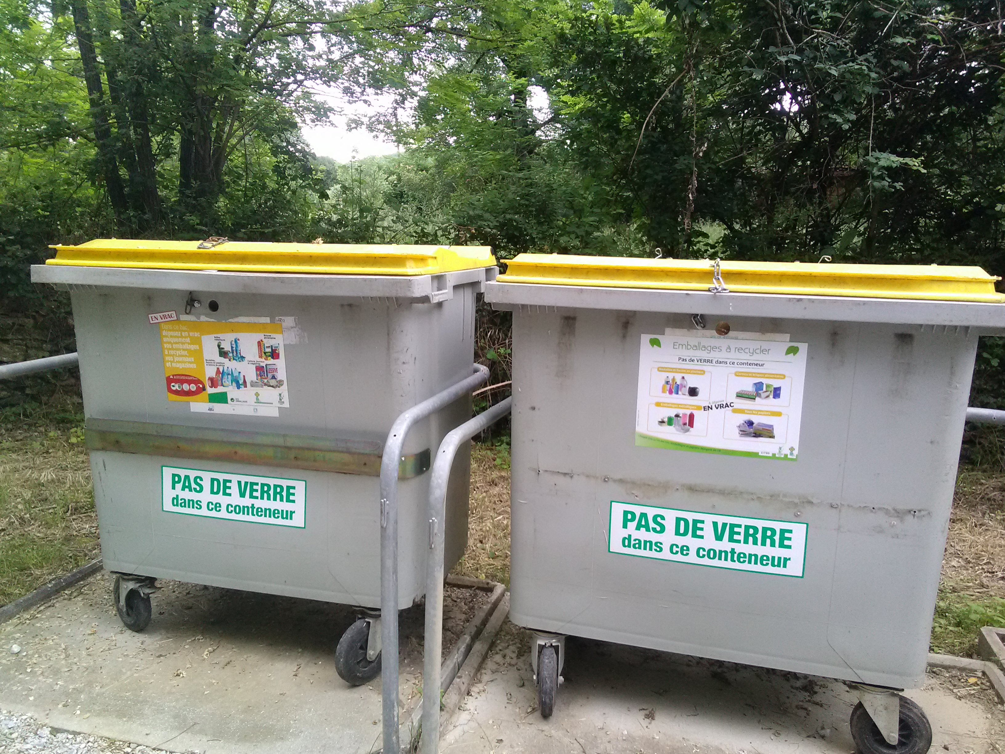

Sous réserve de modification exceptionnelle en cas de jour férié ou autre contrainte de collecte

